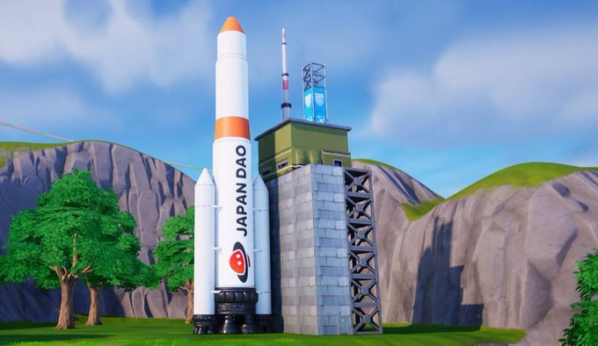

**Rocket at Space Station na may Logo ng JAPAN DAO Paparating sa Fortnite!**

**Kumusta kayong lahat!**

# Rocket at Space Station na may Logo ng JAPAN DAO sa Fortnite!

Ang logo ng JAPAN DAO ay malapit nang lumabas sa isang rocket at space station sa Fortnite!

# Kahanga-hangang Likha ni Koo

Ang lumikha ng proyektong ito ay si **Koo** ([**@dj_kooooo**](https://twitter.com/dj_kooooo)), isang talentadong miyembro ng JAPAN DAO. Ang kanyang pambihirang kasanayan at pagkamalikhain ay pinagsama upang mabuo ang obra maestrang ito, na tiyak na hahanga ng maraming manlalaro.

## Tungkol kay Koo



* Isang maraming nalalamang creator na gumagawa ng 2D at 3D motion graphics at mga Vtuber.
* Ginagamit ang Unreal Engine at aktibong lumalahok sa mga proyekto sa metaverse.
* Nakapaglunsad na ng mga natatanging proyekto gaya ng Virtual Enoshima at ang Fortnite project para sa "Fujisawa Industry Festa 2024."
* Nahalal bilang bagong pinuno ng JAPAN DAO Regional Revitalization Digital Development Division at inaasahang magkakaroon ng mas maraming tagumpay sa hinaharap.

# Buod

Ang rocket at space station na may logo ng JAPAN DAO ay malapit nang makita sa Fortnite. Ang proyektong ito ay ginawa ni Koo, isang miyembro ng JAPAN DAO na bihasa sa paggawa ng 2D at 3D motion graphics. Gamit ang kanyang karanasan sa mga proyekto sa metaverse gamit ang Unreal Engine, naghahandog siya ng bagong karanasan sa mga manlalaro ng Fortnite. Bilang bagong pinuno ng JAPAN DAO Regional Revitalization Digital Development Division, ang mga darating na hakbang ni Koo ay inaabangan.

# Manatiling Naka-update

* JAPAN DAO Global opisyal na X account: https://x.com/japandaoen
* JAPAN DAO Japanese opisyal na X account: https://twitter.com/japandaojp
* JAPAN DAO opisyal na Discord: https://discord.com/invite/japandao